Участие в региональном конкурсе творческих работ:
"Картина из мусорной корзины"
Коллектив объединения: II-младшая группа (3-4 года)
«Лисичка в гостях у колобка»
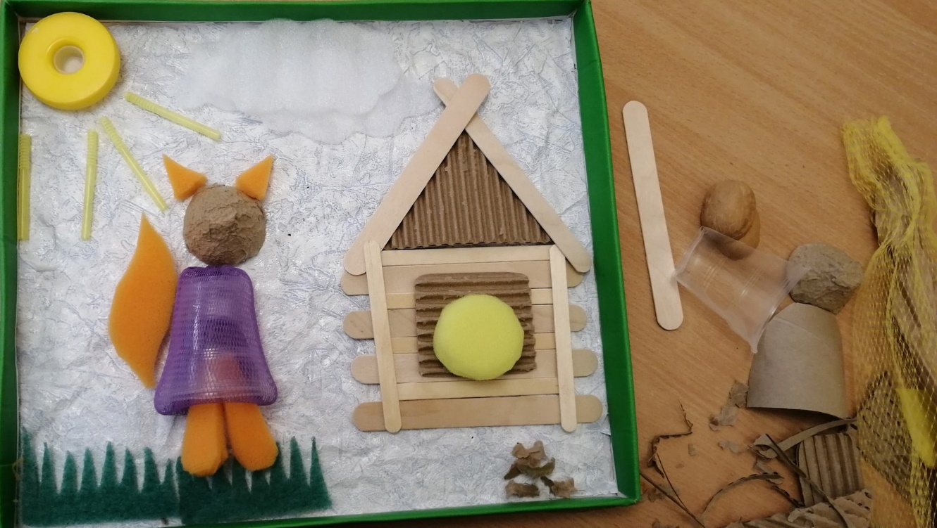
В наши дни люди совсем не задумываются о благосостоянии нашего общего дома – о нашей планете Земля. Повсюду можно увидеть бросовый материал. Однако, если приложить усилия и фантазию, можно с умом использовать такой материал, при этом не захламляя планету, а наоборот, украшая её! Вот и мы в нашем детском саду решили принять участие в региональном конкурсе творческих работ: "Картина из мусорной корзины".
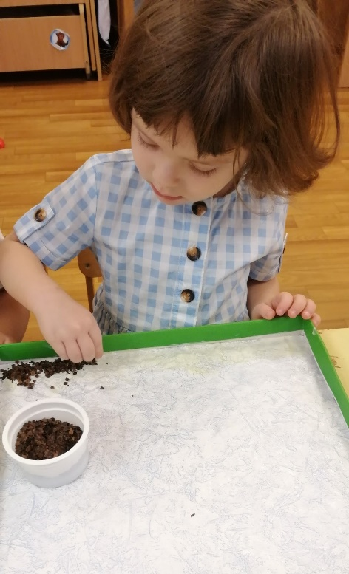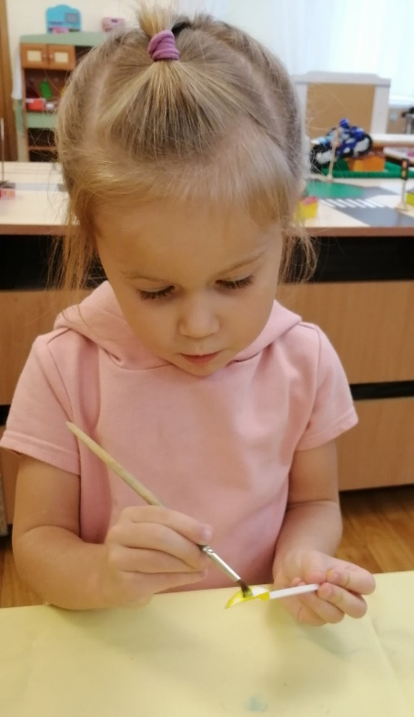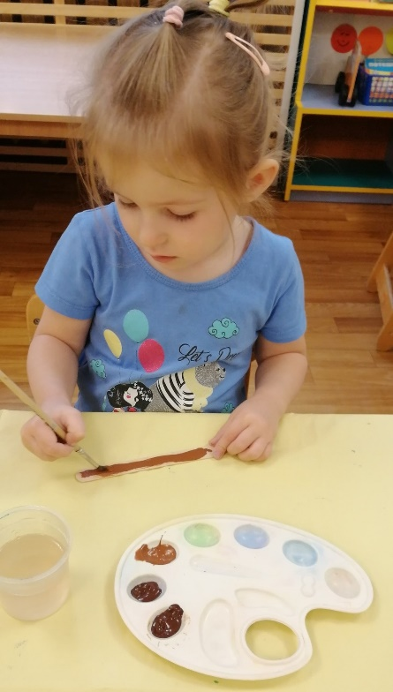
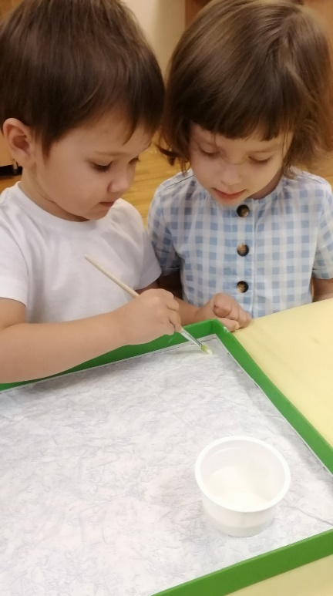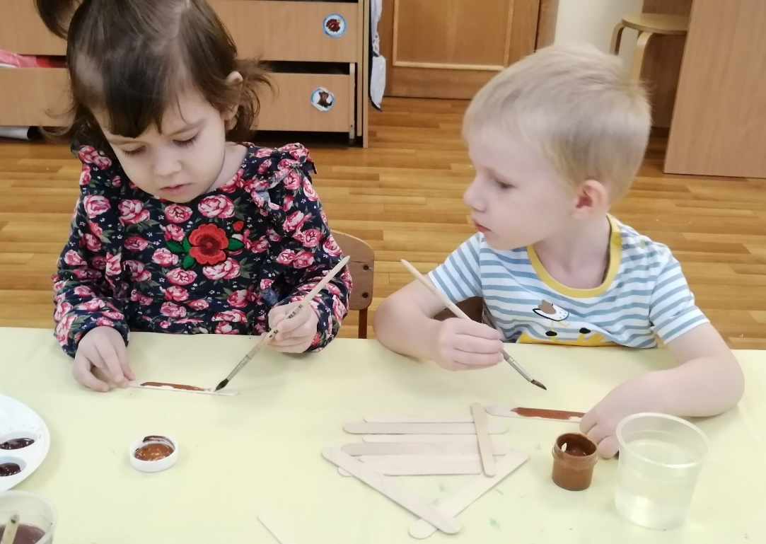
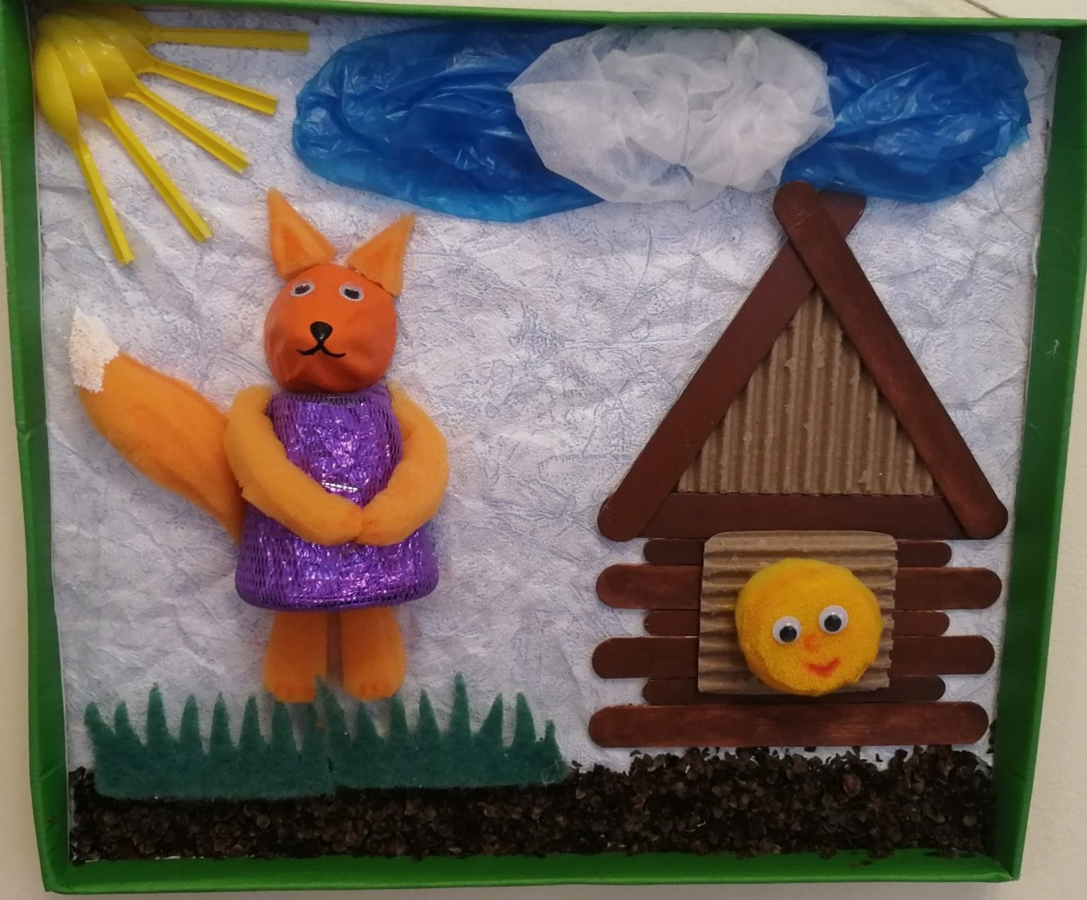
В результате работы над конкурсом поделок из бросового материала можно прийти к выводу, что каждый человек может многое сделать для сохранения чистоты и экологической обстановки окружающей среды. И нужно для этого всего лишь желание, немного фантазии, минимум инструментов, и получаются замечательные вещи из уже, казалось бы ненужных предметов.

Помните, помогая природе, Вы помогаете себе!

